Gerar apk com o serviço do expo

1- Logar no site do Expo

2- Duplicar a página, acessar a documentação e pesquisar “eas”. Abrir “create your first build”

3 - Instalar o cli na raiz do projeto:  
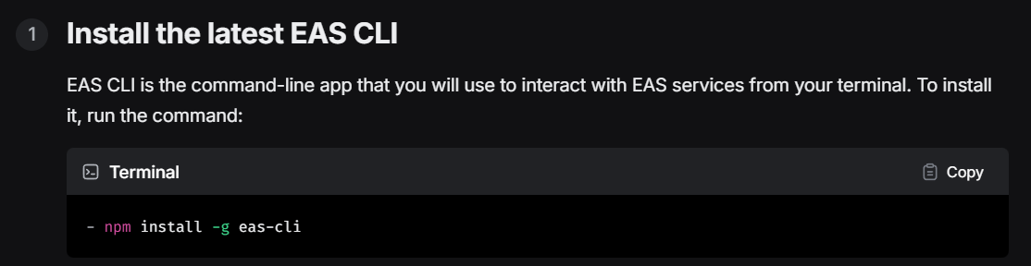

4- Agora precisamos logar na nossa conta. Na raiz ainda, rodar o comando “eas login”

5 - Instalar o arquivo eas.json 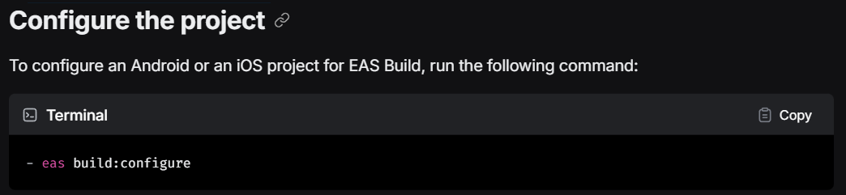

6 - No doc, na mesma aba, procurar:



Copiar essa parte do código no nosso eas.json:  
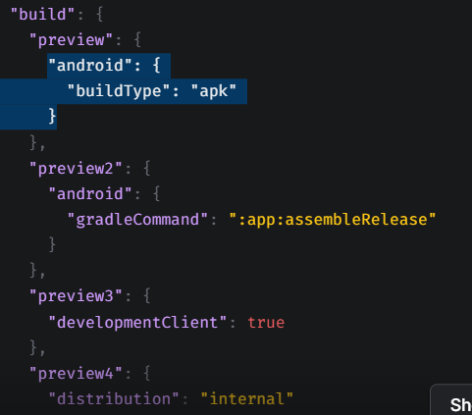

7 - Rodar o código na raiz que já está abaixo:  
eas build -p android --profile preview

eas vai construir “-p” é a para qual plataforma, –profile é de onde vamos pegar as config, no nosso caso é de preview que tem o “APK”

8 - ele vai pedir um ID.

Se necessário, colocar:

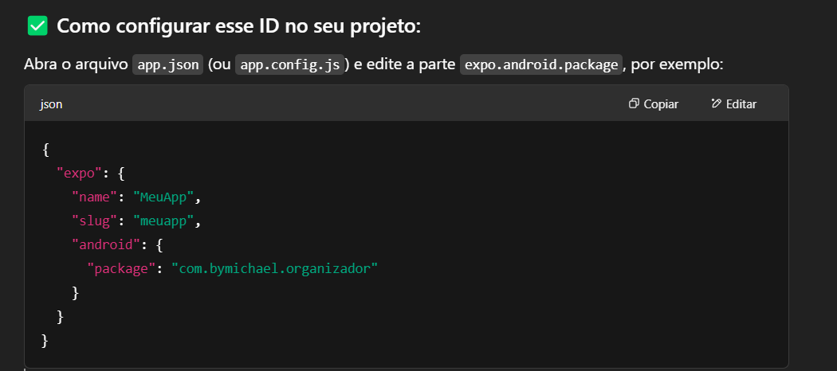

Evitar ID genérico

9- Gerar a keystore

Verificar no seu perfil do expo se a build foi concluída com sucesso, mostrar que da para baixar o arquivo apk

10 - Só abrir e testar.

version:  




depois retirar o buildtype apk para ele criar o arquivo .aab